РАСПРОСТРАНЯЕТСЯ БЕСПЛАТНО
Газета основана 12.07.2010г
Вестник | сельского поселения
Вестник | сельского поселения | 26 май 2020г.  11(302)
Новое Мансуркино |  |  | ОФИЦИАЛЬНО
ИНФОРМАЦИОННЫЙ ВЕСТНИК СОБРАНИЯ ПРЕДСТАВИТЕЛЕЙ СЕЛЬСКОГО ПОСЕЛЕНИЯ НОВОЕ МАНСУРКИНО МУНИЦИПАЛЬНОГО РАЙОНА ПОХВИСТНЕВСКИЙ САМАРСКОЙ ОБЛАСТИ
АДМИНИСТРАЦИЯ СЕЛЬСКОГО ПОСЕЛЕНИЯ НОВОЕ МАНСУРКИНО МУНИЦИПАЛЬНОГО РАЙОНА ПОХВИСТНЕВСКИЙ САМАРСКОЙ ОБЛАСТИ

ИНФОРМАЦИЯ МОМВДПОХВИСТНЕВСКИЙ

В Похвистнево Госавтоинспекторы задержали нарушителя, ранее лишённого права управления транспортным средство

В ходе несения службы в городе Похвистнево инспекторы дорожно-патрульной службы на улице Революционной остановили автомобиль с тонированными передними стеклами.
В соответствии с частью 3.1 статьи 12.5 Кодекса об административных правонарушениях Российской Федерации «Управление транспортным средством при наличии неисправностей или условий, при которых эксплуатация транспортных средств запрещена, или транспортным средством, на котором незаконно установлен опознавательный знак «Инвалид», в отношении нарушителя был выписано постановление и требование об устранении недостатка в виде прозрачной пленки, светопропускание которой не соответствует требованиям технического регламента о безопасности колесных транспортных средств.
Также в ходе сбора административного материала стражи правопорядка выявили у водителя явные признаки алкогольного опьянения. Сотрудники полиции отстранили нарушителя от управления транспортным средством и вынесли постановление о назначении медицинского освидетельствования, но мужчина от прохождения процедуры отказался. Полицейскими собран административный материал, предусмотренный ч. 1 ст. 12.26 КоАП РФ «Невыполнение водителем транспортного средства требования о прохождении медицинского освидетельствования на состояние опьянения».
В ходе установления личности водителя правоохранители выяснили, что автолюбитель 1996 года рождения ранее уже привлекался к ответственности за аналогичное правонарушение. На него был наложен административный штраф с лишением права управления транспортными средствами на срок 2 года.
Госавтоинспекторы передали информацию о задержании гражданина в дежурную часть, и на место была направлена следственно-оперативная группа. Дознаватель провел осмотр места происшествия, зафиксировал обстановку и собрал материал проверки.
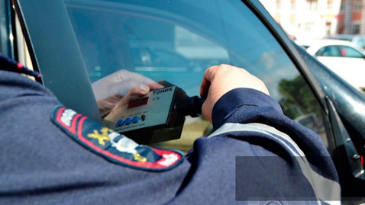
Для дальнейшего разбирательства нарушитель доставлен в территориальный отдел полиции. Транспортное средство помещено на специализированную стоянку.
В настоящее время в отношении водителя возбуждено уголовное дело по признакам преступления, предусмотренного ст. 264.1 Уголовного Кодекса Российской Федерации «Нарушение правил дорожного движения лицом, подвергнутым административному наказанию». Санкция данной статьи предусматривает наказание в виде лишения свободы на срок до двух лет.

Похвистневские общественники проверили подразделения МО МВД России «Похвистневский», предоставляющие государственные услуги

Представители Общественного совета при МО МВД России «Похвистневский» в рамках осуществления общественного контроля посетили регистрационно-экзаменационное отделение ГИБДД и Отделение по вопросам миграции, а также узнали, как организована работа подразделений в сложившейся эпидемиологической обстановке.
В настоящее время граждане могут получить необходимые государственные услуги строго по предварительной записи. Прием в отделениях проводится с обеспечением всех надлежащих мер безопасности: сотрудники используют средства индивидуальной защиты, соблюдают социальную дистанцию.
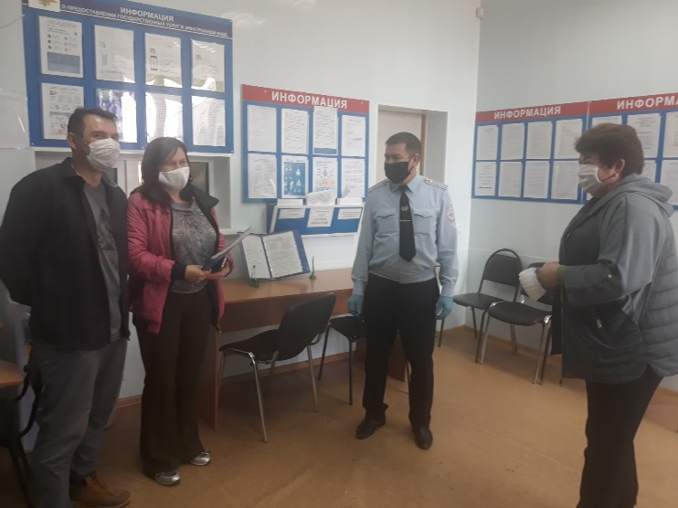
В регистрационно-экзаменационном отделении Похвистневской ГИБДД председатель Общественного совета при территориальном отделе полиции Татьяна Вобликова пообщалась с посетителями. Они отметили: «Все сотрудники РЭО работают в средствах индивидуальной защиты: масках и перчатках. Кроме получателей госуслуг в зале, люди отсутствуют».
В ходе мероприятия представитель общественности вручила гражданам медицинские маски, а также рассказала о профилактических мерах предупреждения коронавирусной инфекции.
Полицейские и общественники еще раз призывали всех граждан с пониманием относиться к ограничительным мерам при вынужденном выходе из дома, пользоваться средствами индивидуальной защиты и помнить - бережное отношение к себе и окружающим – это есть забота о своём здоровье и здоровье своих близких.
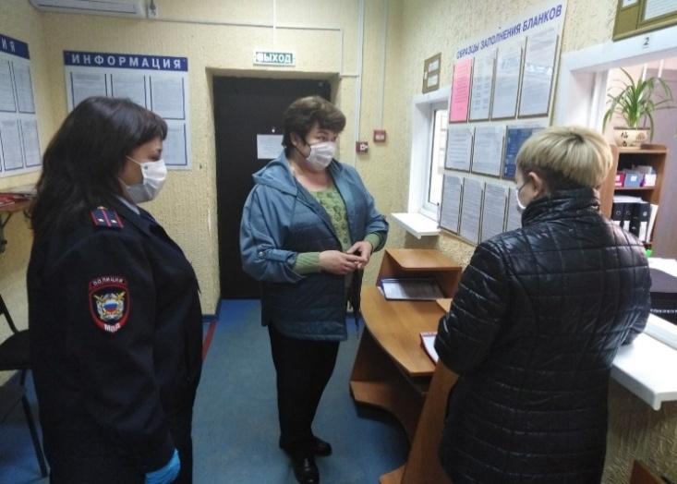

В Похвистнево сотрудники полиции задержали водителя, который управлял транспортным средством в нетрезвом виде
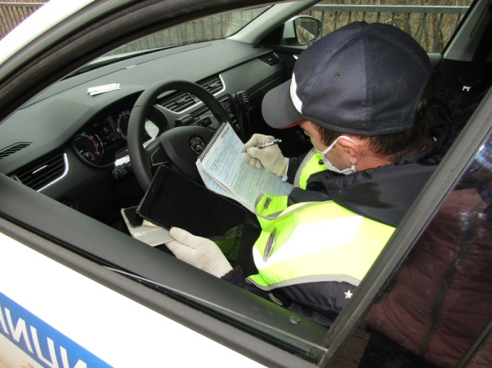
В ходе несения службы в городе Похвистнево инспекторы дорожно-патрульной службы за нарушение Правил дорожного движения остановили автомобиль LADA LARGUS под управлением местного жителя 1970 года рождения. В ходе сбора административного материала стражи правопорядка выявили у водителя явные признаки алкогольного опьянения.
Сотрудники полиции отстранили нарушителя от управления транспортным средством и вынесли постановление о назначении медицинского освидетельствования, которое установило факт наличия алкоголя в выдыхаемом воздухе.
В ходе установления личности автолюбителя выяснилось, что в июне 2018 года мужчина уже привлекался к ответственности за аналогичное правонарушение и был лишен права управления транспортными средствами на полтора года.
Госавтоинспекторы передали информацию о задержании гражданина в дежурную часть, и на место была направлена следственно-оперативная группа. Дознаватель провел осмотр места происшествия, зафиксировал обстановку и собрал материал проверки.
Для дальнейшего разбирательства нарушитель доставлен в территориальный отдел полиции. Транспортное средство помещено на специализированную стоянку.
В настоящее время в отношении водителя возбуждено уголовное дело по признакам преступления, предусмотренного статьей 264.1 Уголовного кодекса Российской Федерации «Нарушение правил дорожного движения лицом, подвергнутым административному наказанию». Санкция данной статьи предусматривает максимальное наказание в виде лишения свободы на срок до двух лет.
С 1 июля 2015 года повторное (в течение года после истечения срока предыдущего наказания) управление автомобилем в нетрезвом состоянии и отказ от медицинского освидетельствования считается уголовным преступлением. Такие водители привлекаются к уголовной ответственности по ст. 264.1 УК РФ и наказываются штрафом от 200 тысяч до 300 тысяч рублей, либо обязательными работами сроком до 480 часов, либо принудительными работами или лишением свободы на срок до двух лет. При этом все санкции сопровождаются запретом занимать определенные должности на срок до трех лет, т.е. лишением права управления транспортными средствами на этот срок.

Госавтоинспекторы помогли школьнику в трудной ситуации
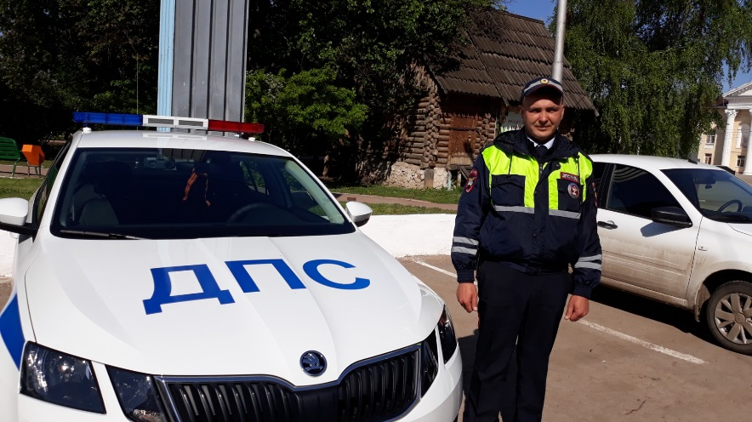

Инспектора дорожно-патрульной службы не только следят за соблюдением Правил дорожного движения Российской Федерации на вверенных участках, они помогают гражданам, попавшим в сложную жизненную ситуацию: могут из пожара спасти пожилую семейную пару или почистить снег у дома пожилого человека, к которому часто приезжает скорая помощь.
Так, в первой половине дня 13 марта 2020 года на маршруте патрулирования в городе Похвистнево сотрудники ДПС на улице Революционной увидели мальчика, завязшего в грязи на обочине проезжей части. Госавтоинспекторы остановили патрульный автомобиль рядом с ребенком. Лейтенант полиции Сергей Панков помог мальчику выбраться из западни и вытащил его школьный ранец из грязи. Полицейский проводил малыша до ближайшего тротуара.
В ходе беседы с ребенком госавтоинспектор поинтересовался именем и возрастом школьника и предложил проводить его до дома. Мальчик поблагодарил полицейских за помощь, пояснил, что живёт неподалёку на соседней улице и поспешил домой, а экипаж ГИБДД продолжил патрулирование.
Сотрудники полиции обнаружили и изъяли у жителя Похвистневского района кусты и высушенные части конопли
Сотрудникам отделения по контролю за оборотом наркотиков МО МВД России «Похвистневский» поступила оперативная информация о том, что 44-летний житель села Большой Толкай Похвистневского района выращивает на своём приусадебном участке наркотические растения.
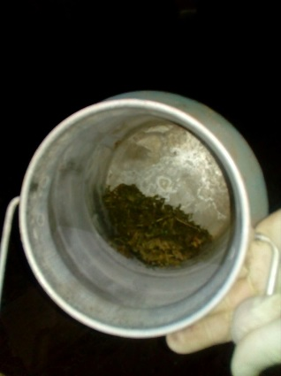
В ходе оперативно-разыскных мероприятий полицейские в присутствии понятых, с разрешения владельца, провели осмотр надворных построек В ходе оперативно-разыскных мероприятий полицейские в присутствии понятых, с разрешения владельца, провели и приусадебного участка. В теплице стражи правопорядка обнаружили и изъяли 11 кустов конопли, а в сарае в бидоне находились высушенные части растения, схожего с коноплёй. По результатам проведённого исследования выяснилось, что изъятым является наркотическое средство конопля - общей массой около 16 граммов.
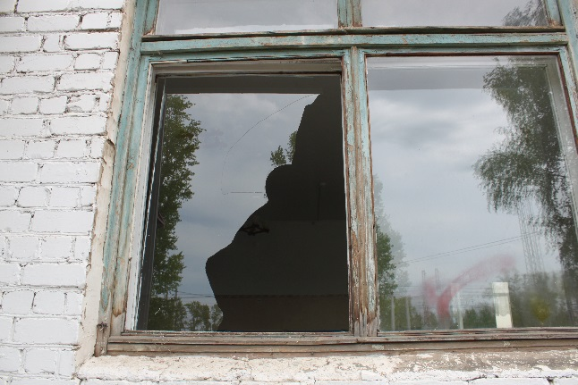
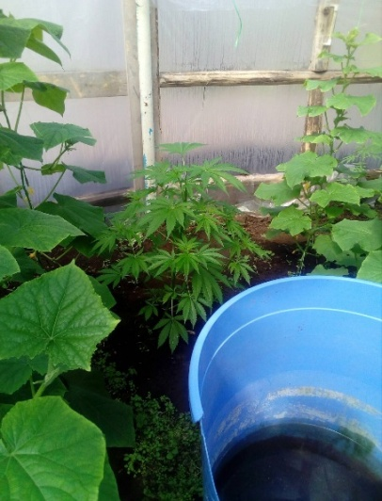
По данным правоохранителей, задержанный зарегистрирован в селе Тимашево, ранее к уголовной ответственности не привлекался. Мужчина в ходе опроса пояснил полицейским, что посадил и стал выращивать наркосодержащие растения для личного употребления, без цели сбыта. Данная версия тщательно проверяется сотрудниками полиции.

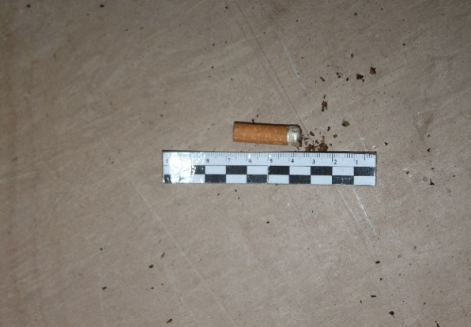
В отношении подозреваемого отделением дознания возбуждено уголовное дело по признакам преступления, предусмотренного частью 1 статьи 228 УК РФ «Незаконные приобретение, хранение, перевозка, изготовление, переработка наркотических средств, психотропных веществ или их аналогов, а также незаконные приобретение, хранение, перевозка растений, содержащих наркотические средства или психотропные вещества, либо их частей, содержащих наркотические средства или психотропные вещества». Санкция статьи предусматривает максимальное наказание в виде лишения свободы на срок до трех лет.
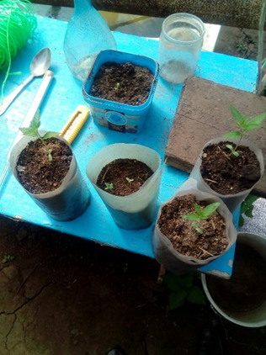

Сотрудниками полиции задержан подозреваемый в краже имущества общеобразовательного учреждения

Сотрудникам полиции поступила информация о хищении имущества из здания одной из школ города Похвистнево.
В ходе осмотра здания полицейские установили, что злоумышленник проник в школу, разбив окно кирпичом. Экспертами на месте происшествия собраны и изъяты вещественные доказательства: следы пальцев рук, окурки от сигарет, а также следы

обуви. Сотрудники отдела внутренних дел изъяли документы на похищенное имущество, установили и опросили очевидцев.
Оперуполномоченными уголовного розыска МО МВД России «Похвистневский» проведены обходы близлежащих частных и многоквартирных домов, отработаны на причастность к преступлению лица, ранее привлекавшиеся к ответственности за аналогичные преступления, проверены места возможного сбыта похищенного. В результате оперативно-разыскных мероприятий сотрудники полиции предположили, что к хищению имущества общеобразовательного учреждения может быть причастен местный житель 1991 года рождения. Ранее неоднократно судимый за имущественные преступления подозреваемый был задержан по месту жительства, в соседнем со школой доме, и доставлен в отдел полиции для дальнейшего разбирательства.
В ходе опроса задержанный выразил готовность сотрудничать со следствием и пояснил, что похищенное спрятал в ближайшем гаражном массиве, впоследствии часть продал. Нереализованные злоумышленником музыкальные инструменты сотрудники полиции изъяли и вернули должностным лицам школы.
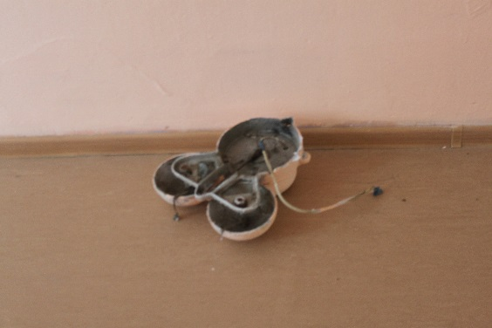
В

отношении задержанного мужчины следователем МО МВД России «Похвистневский» возбуждено уголовное дело по признакам преступления, предусмотренного частью 2 статьи 158 Уголовного кодекса Российской Федерации «Кража». Санкция статьи предусматривает максимальное наказание в виде лишения свободы на срок до пяти лет. Следствие продолжается.

Легендарный офицер
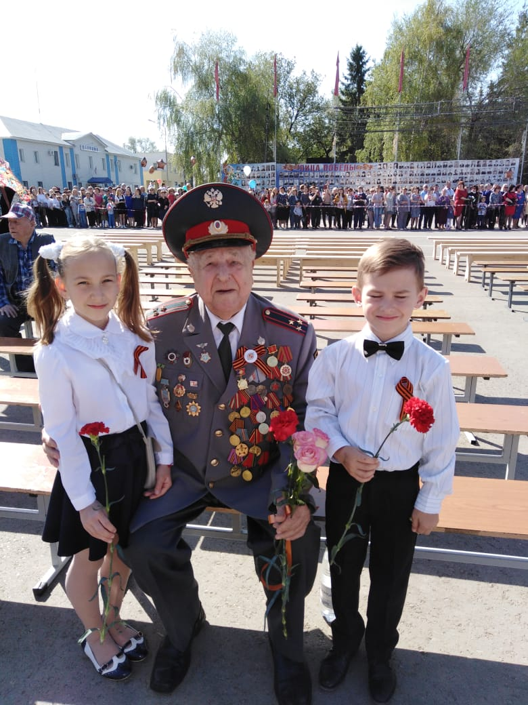
Петр Шлыков родился в 1925 году в селе Васильевка Петровского района, в многодетной крестьянской семье, в которой было шесть сыновей и одна дочь. Из воспоминаний Петра Никитовича Шлыкова следует, что в 1941 году его старших братьев призвали на фронт. В 15-летнем возрасте он узнал о войне и решил, что обязательно должен быть на передовой вместе с братьями. Спустя два года, 4 января 1943 года вместе с другими ребятами со школьной скамьи 10 класса Петра Никитовича направили в третье Куйбышевское военно-пехотное училище, дислоцирующееся в Кинельском районе.
Пётр Никитович вспоминает: «На войну я попал не сразу, сначала была годичная подготовка в ВДВ в Подмосковье. В тонкой шинели и ботинках на продуваемом всеми ветрами плацу, мы отрабатывали тактики обороны и атаки на врага. Непривычными были прыжки с парашютом, особенно когда нужно было отрабатывать быстроту выброски (за одну минуту освободить самолёт - четыре грузовых мешка и 30 десантников). Понимали, что самое трудное – впереди…».
Боевое крещение получил Петр Шлыков в Карелии. Эта операция была очень опасной и трудной. У противника была очень сильная оборона. Передний край был заминирован противотанковыми и противопехотными минами. Но прежде всего, нужно было форсировать реку Свирь.

«Наш взвод состоял из 30 человек, уже в первый день боёв трое убито, 12 ранено. Думая об убитых и раненых, во мне рождалась такая ярость, что хотелось ещё отчаяннее мстить врагам за страдания нашего народа, за погибших, обездоленных, за оставленную учёбу, за отнятую безмятежную юность, за раннее взросление... Несмотря на яростное сопротивление противника, за сутки мы продвинулись вглубь вражеской обороны на 12-20 км, а самое главное – была форсирована большая водная преграда, захвачен плацдарм для продолжения наступления. Во второй день боёв, инженерными частями армии, через реку Свирь был возведён понтонный мост, по которому на противоположный берег пошла боевая техника и войска второго эшелона. По болотам дошли до города Олонец (22 июня 1944 года), но боевая техника и тыловые службы (продовольствие, санбат и другие) отстали из-за бездорожья. Враг оказал яростное сопротивление, поэтому были вынуждены занять оборону и ждать несколько дней, пока не подтянули боевую технику. А потом, изнурённые бессонными ночами, переходами по болотам, мокрые, голодные (по несколько дней питались лишь ягодами и грибами), прорывали сильную оборону противника на подступах к городу Олонец, чтобы взять город. Но прежде надо было узнать — какими силами и средствами располагает враг. Выполняя приказ: «Провести разведку боем», под дымовой завесой и под огнём врага, мы проделали проходы на минных полях и проволочных заграждениях, с ходу ворвались в окопы противника, взяли в плен несколько фашистов, в их числе 4 офицера. За эту операцию я получил первую награду – медаль «За отвагу»», – рассказывает Пётр Никитович.
В апреле 1945 года сильные кровопролитные бои разгорелись в Австрийских Альпах. Там немцы сосредоточили всю оставшуюся живую силу и технику, особенно много было танков и артиллерии. Причём враг, поставив крупный заслон, поспешно стал вывозить технику и солдат, чтобы не сдаваться русским. Чтобы нарушить план противника, командование принимает решение – забросить десант, что и было сделано. Батальону, в котором служил Пётр Никитович, поручили выполнить важное задание – обойти врага и любым путём заминировать все горные дороги. Однако, пришлось не только выполнять эту работу, но и уничтожать прорывающиеся вражеские танки. Горные дороги узкие, объехать было невозможно. Тогда враг побросал технику и без неё стал прорываться вперёд. И вот 10 апреля завязался особенно трудный бой, в котором Пётр Никитович получил тяжелое ранение. Его друзья - боевые братья: Владимир Сергеевич Куратов и Алексей Иванович Коннов не бросили умирать. Рискуя своей жизнью, спрятали, а после боя, когда стало темно, потащили в медсанбат. Пётр Никитович уже был без сознания. Там хирург сделал срочную операцию: пуля повредила лёгкое. За выполнение боевой задачи Петра Никитовича наградили второй медалью «За отвагу».
В госпитале от вновь поступивших раненых Петр Шлыков узнал о гибели командира дивизии Блажевича, который в машине с адъютантом и шофером подорвался на противотанковой мине. До сих пор Петр Шлыков восхищается мужеством этого человека.
День Победы Пётр Никитович встретил в госпитале в Будапеште – это был самый счастливый и радостный день для всех. Несмотря на тяжёлые ранения, больные обнимались, смеялись, плакали. Был солнечный день. Прямо на улице соорудили трибуну. Начальник госпиталя выступил с речью. Он сказал: «Дорогие мои, с сегодня перестанет литься кровь, к нам не будут поступать больше раненые. Война закончилась! Однако нам предстоят ещё тяжелые операции, ампутации, которые потребуют большого мужества и отваги. Я думаю, мы их победим! Как победили войну! С Днём Победы, дорогие! С Днём Великой Победы!»
После выписки из госпиталя, Пётр Никитович в составе своей части продолжал нести службу, учиться, заниматься боевой подготовкой и даже спасать мосты от наводнения. В 1949 году пришел приказ о демобилизации. Рядовой Шлыков вернулся на малую родину, на берега Волги. Но не прошло и двух недель, как местное начальство пригласило его к себе. В результате Петр Шлыков оказался в Ленинградской школе политработников МВД. Когда он ее закончил, был направлен на оперативную работу в органы внутренних дел.
В марте 1949-го в звании гвардии рядового вернулся домой. Радости встречи с родными не было предела. Однако, горечь войны имела место… Два старших брата-офицера: Николай и Дмитрий вернулись инвалидами, а младший - Александр (ушел на фронт в 1944 году тоже 17-летним) погиб в звании ефрейтора в первом же бою, на станции Бэнэ в Латвии.
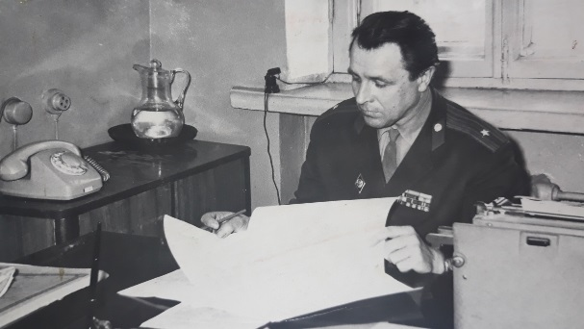
На десятый день после возвращения домой, Петра Никитовича подкатил тарантас, запряженный лошадью, во двор зашёл человек в форме… Это приехал начальник Петровского отдела борьбы с бандитизмом майор Астраханцев Василий Иванович.
Он уговаривал Петра Шлыкова пойти на службу и как можно быстрее, чтобы не потерять стаж.
«Для меня предложение было настолько неожиданным, что на ходу стал придумывать, как бы вежливо отказаться, но после ночных раздумий решил продолжить службу в милиции. Почему принял решение связать свою жизнь со службой в органах внутренних дел - до сих пор не могу объяснить. У меня на том этапе не было ни одного знакомого милиционера. Но были 6 лет тяжёлой службы и мужской дружбы. Я знал и твёрдо верил, что люди в погонах не подведут и не предадут», - рассказывает Пётр Никитович.
Петр Шлыков с большой теплотой вспоминает службу в органах внутренних дел в милицейскую эпоху Николая Анисимовича Щёлокова, ему на себе довелось испытать ветер перемен и реформ, результатом которых стало повышение служебного авторитета милиции, органов МВД у широкой общественности, трудовых коллективов граждан и возвращение доверия у населения. Именно этот период ветеран считает самым важным в своей милицейской биографии.
Пётр Никитович особенно отмечает, что им одним не было раскрыто ни одно преступление - всегда работали вместе, в команде. Если преступление было сложное, то раскрывали его всем отделом, невзирая на должности и погоны. Каждый считал это честью и гордился, что в этом участвовал.
После окончания Ленинградской школы милиции, в 1957 году Петра Никитовича распределили в Похвистневский райотдел милиции оперуполномоченным БХСС, в подчинение Алексея Васильевича Симанского.
«Работа с ним мне запала в душу, это любимое направление деятельности. Сложных дел было много, привлекали к уголовной ответственности целыми коллективами во главе с руководством и организаций ЖКХ, и маслозавода, и Бугурусланского мясокомбината, и железнодорожной станции Похвистнево. Работа по таким делам длилась долго, чаще всего по несколько месяцев, иногда год», - говорит ветеран.
До начала 60-х отдел внутренних дел располагался в старом помещении, условий для нормальной деятельности не было. Личный состав постепенно увеличивался, размещать людей было негде, поэтому руководство приняло решение о сносе здания и строительстве нового. За полгода сотрудники отдела в свободное от работы время выстроили двухэтажное здание. Петр Шлыков лично выложил из камня западную и северную части строения.
Ветеран считает самым главным в жизни и службе сотрудника органов внутренних дел - надёжный, крепкий тыл, любовь, доверие, понимание и поддержка родных и близких. В подтверждение этому, семья Петра Никитовича является показательным примером.
Пётр Никитович всегда с любовью вспоминает свою жену Клавдию Сергеевну: «Я встретил и полюбил на всю жизнь очень умного, доброго, порядочного, преданного человека. Мы прожили с ней почти 63 года. Моя Клава ни разу не упрекнула меня, что я сутками пропадаю на работе, что мало времени уделяю ей и дочери. Она – мой ангел-хранитель и оберег нашей семьи! И не только нашей. Этой мудрой женщине хватало времени и сил, чтобы поддерживать жён и семьи сотрудников, которые отчаивались и на каком-то этапе даже хотели разорвать брак. Благодаря моей жене, в Похвистневской милиции в то время не распалась ни одна семья сотрудника, хотя проблемы были практически в каждой. Она умела подобрать нужные слова, в зависимости от ситуации - поругать, пожурить, убедить, уговорить, рассмешить, снять напряжение. Ей доверяли все: сотрудники, их родные, близкие, к ней тянулись за поддержкой, советом, за добрым словом, не боялись звонить в любое время суток по различным проблемам. Она никогда и никому не отказала в помощи, совете, поддержке. И сама была примером».
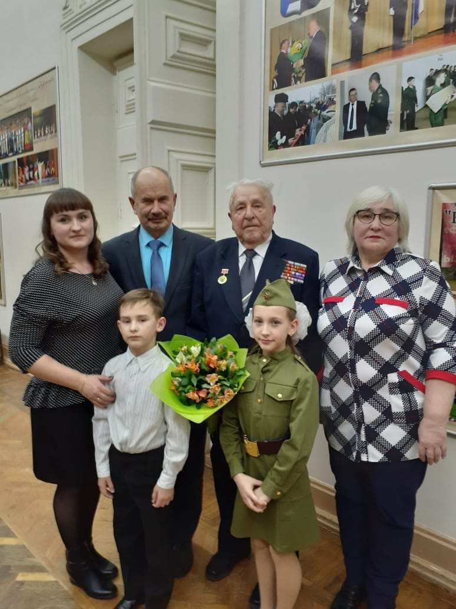
Пётр Никитович является родоначальником офицерской династии правоохранителей, которая живёт уже третье поколение, общий стаж которой составляет более 110 лет. Воспитывая дочь, Пётр Никитович и Клавдия Сергеевна не предполагали, что растёт будущий следователь. Поэтому, когда она заявила, что будет поступать в юридический вуз и пойдёт работать в милицию, они стали её отговаривать. Но это не помогло, ведь с детства она привыкла принимать самостоятельные решения.
У Петра Никитовича хобби и увлечений много, причём с детства. Просто потому, что он не признаёт свободное времяпрепровождение. В молодости играл в футбол, волейбол и городки, любит бильярд, шахматы. Во время службы часто участвовал в турнирах, сейчас играет с внуками и правнуками. Постоянным увлечением являются прогулки по лесу за грибами и ягодами.
Петр Шлыков очень любит читать. До выхода на пенсию времени хватало читать только газеты и журналы. В первые года три на пенсии перечитал практически всю домашнюю библиотеку: полные собрания сочинений Пушкина, Лермонтова, Есенина, Маяковского, Гоголя, Достоевского, Джека Лондона, Драйзера, Гюго, Дюма, Купера, Льва Толстого, Алексея Толстого, Шишкова и других классиков, серии «Жизнь замечательных людей», «Наука и фантастика» и многое другое. А еще Пётр Никитович пишет стихи.
«Любовь к рифме у нас семейная. Помню, в детстве с братом Дмитрием любили «играть в рифму» - называли слова или фразы и надо было придумать рифму. Брат тоже всю жизнь сочиняет стихи, в основном, басни на какую-нибудь злободневную тему. Его сын, мой племянник Владимир – педагог, пишет детские стихи, даже издал сборники. Мой племянник Евгений Шлыков - известный похвистневский поэт, имеет выпущенный сборник стихов и песен. Песни на его стихи поют по всей России. Внук младшего брата Бориса – Дмитрий Юрчук также пишет стихи, у него своя страничка в «Instagram» и множество подписчиков. Мои внуки в детстве тоже сочиняли стихи, мы храним их строчки, надеюсь, еще вернутся к этому увлечению. Мне нравится та поэзия, которая исходит от души и разума, и не важно, какой темы она касается», - поясняет полковник милиции в отставке.
Несмотря на свой уважаемый возраст, Петр Никитович Шлыков полон сил и жизненной энергии. Впереди его ждут грандиозные планы, на первом месте из которых – воспитание правнуков. Морщинки в уголках глаз Петра Никитовича – это свидетельство войны, сквозь которую он прошел, смог вынести все тяготы и остаться добрым, отзывчивым и понимающим человеком.
Татьяна Севостьянова, специалист по связям и СМИ МО МВД России «Похвистневский»

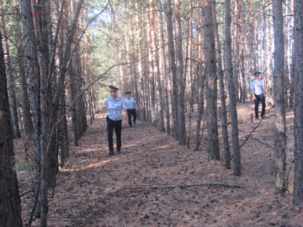
В Самарском регионе полицейские проводят рейды по предупреждению лесных пожаров
Сотрудники органов внутренних дел совместно с территориальными отделами лесничеств и государственного пожарного надзора МЧС Самарской области проводят профилактические беседы с жителями региона по вопросам соблюдения требований пожарной безопасности. В рамках проводимых встреч гражданам рассказывают о сложившейся на территории региона пожароопасной ситуации, о мерах, предпринимаемых с целью недопущения лесных пожаров, напоминают о недопустимости незаконной вырубки лесных насаждений, объясняют правила санитарной и пожарной безопасности в лесах. Всего проведено более 430 подобных бесед.
В рамках мероприятий по правовому информированию гражданам напоминают: виновные в нарушении правил в сфере охраны окружающей среды и природопользования, в зависимости от характера нарушений и их последствий, несут административную или уголовную ответственность.
Участковыми уполномоченными полиции ОВД Самарской области совместно с заинтересованными ведомствами проведено 22 рейда, направленных на пресечение нарушений норм санитарной и пожарной безопасности в лесах и на земельных участках, прилегающих к лесным массивам.
Помимо этого, силами сотрудников подразделений ГИБДД совместно с территориальными отделами лесничеств и государственного пожарного надзора МЧС осуществляется контроль за движением транспортных средств вблизи лесных массивов. Цель проведения таких мероприятий – пресечение фактов нарушений пожарной безопасности водителями транспортных средств. В ходе профилактических бесед водителям разъясняют о необходимости соблюдения правил пожарной безопасности и об ответственности за их нарушение. Проводимые совместные мероприятия способствовали недопущению в регионе чрезвычайных ситуаций, вызванных природными пожарами.
Самарская полиция напоминает, что согласно Постановлению Губернатора Самарской области №70 «Об ограничительных и иных мероприятиях по обеспечению санитарно-эпидемиологического благополучия населения в связи с распространением новой коронавирусной инфекции (COVID-19) на территории Самарской области», посещение лесов на территории региона запрещено.

ИНФОРМАЦИЯ

ВО ВРЕМЯ ШКОЛЬНЫХ КАНИКУЛ ПОМНИ О ПОЖАРНОЙ БЕЗОПАСНОСТИ! СОВЕТЫ РОДИТЕЛЯМ

У большинства школьников начались каникулы – чудесное время, которое так ожидаемо любым ребенком. Это дни, когда нет учебы, и отсутствует необходимость просыпаться по будильнику и заниматься делами. Но, как ни странно, на каникулах тоже следует кое о чем позаботиться. Речь идет о правилах пожарной безопасности.
Соблюдение элементарных правил поведения на каникулах в летний период поможет не омрачить летний отдых, а родителям - максимально обезопасить своих детей от потенциальных проблем.
Уважаемые родители! будьте внимательны к своим детям, интересуйтесь, чем они заняты и где проводят время. Побеседуйте со своим ребенком и еще раз напомните ему правила безопасного поведения!
Меры по предупреждению пожаров от шалости детей не сложны. Их необходимо запомнить:
- Спички хранят в недоступных для детей местах;
- Детям запрещается покупать спички, зажигалки, пиротехнику (это, как правило, относится к работникам торговой сети);
- Детей нельзя запирать в квартирах одних;
- Запрещается доверять детям, наблюдать за топящимися печами и нагревательными приборами
- Нельзя разрешать малолетним детям включать электронагревательные приборы, газовые плиты и т.д.
Обязанность каждого взрослого — пресекать всякие игры с огнём, разъяснять детям их опасность. Каждый ребенок, независимо от возраста, обязан знать несколько простых правил безопасности. Общие правила поведения во время каникул:
- Нужно соблюдать все правила пожарной безопасности!
- Запрещается разжигать костры и использовать пиротехнические изделия!
- Необходимо быть осторожным при использовании электрическими приборами, соблюдать технику безопасности при включении и выключении телевизора, электрического утюга, чайника.

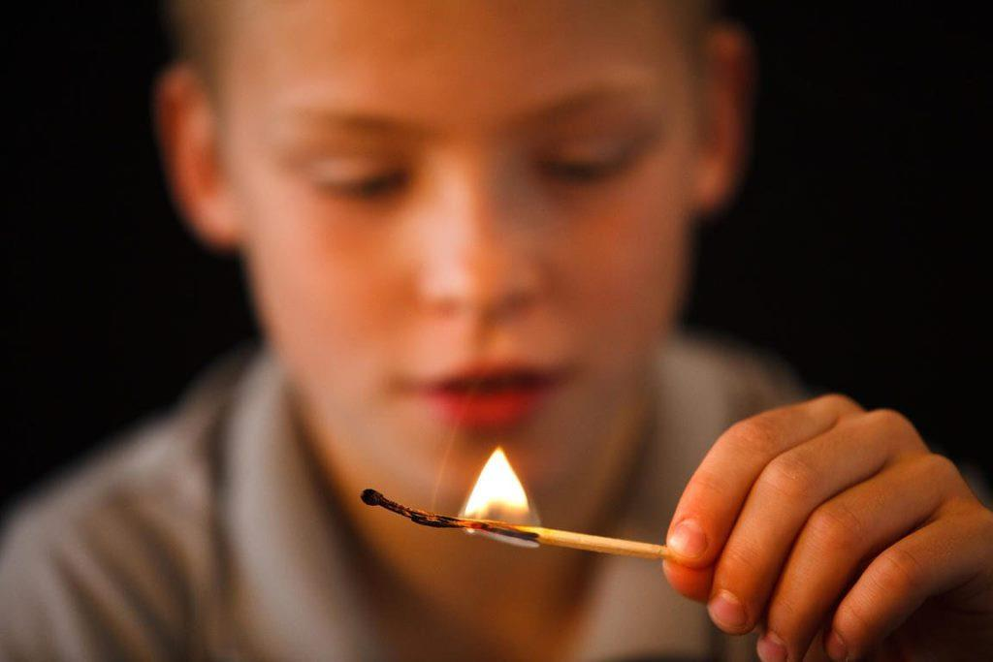

- Необходимо соблюдать технику безопасности при использовании газовыми приборами.
Кроме этого:
- Необходимо соблюдать правила дорожного движения, быть осторожным и внимательным на проезжей части дороги.
- Не стоит без ведома родителей уходить куда-либо из дома.
- Категорически не рекомендуется играть вблизи железной дороги или проезжей части, а также ходить на пустыри, заброшенные здания, свалки.
- Не рекомендуется разговаривать с незнакомыми людьми и обращать внимание на знаки внимания или какие-либо приказы посторонних.
Научите детей соблюдению этих простых правил, чтобы быть спокойными за их жизнь и здоровье!
Помните, что жизнь и безопасность детей зависит, прежде всего, от Вас!

Инструктор противопожарной профилактики ПСО №35 Кожевникова Н.И.



Информация для получателей государственных услуг по линии РЭО ГИБДД МО МВД России «Похвистневский»
В рамках реализации работы в связи с ожидаемым приростом лиц, обращающихся за получением государственных услуг по линии обеспечения безопасности дорожного движения, РЭО ГИБДД МО МВД России «Похвистневский» информирует граждан о порядке предоставления государственных услуг.
Режим работы:
вторник, среда, пятница: с 09:00 до 18:00
четверг: с 12:00 до 20:00
суббота: с 08:00 до 17:00
воскресенье, понедельник – выходные дни
Сотрудники регистрационно-экзаменационного отделения напоминают получателям государственных услуг о том, что приём осуществляется строго по предварительной записи через сайт Госуслуги. В связи с проведением квалифицированных экзаменов среда и суббота являются наиболее загруженными, поэтому в указанные дни гражданам предлагается минимизировать запись на получение государственных и муниципальных услуг.
Справки по телефону РЭО ГИБДД МО МВД России «Похвистневский»:
+7 (84656) 2-44-47
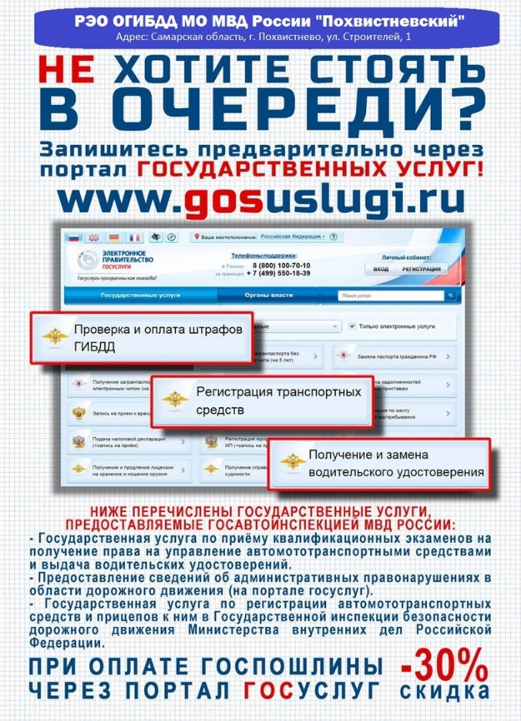

ПОЗДРАВЛЕНИЯ

Уважаемые юбиляры Шамсугалям Мирсаевна и Рашит Варисович!
От всего сердца поздравляем Вас с 90-летием! Такой юбилей — очень важное и значимое событие, ведь далеко не каждому суждено встретить столь почтенный возраст. Желаем, чтобы здоровье не подводило, жизнелюбие и оптимизм никогда не иссякали, а близкие люди радовали своей заботой и вниманием. Пусть каждый день дарит радость и положительные эмоции, ведь это и есть залог долгожительства.
С уважением, Глава поселения И.М.Газеев

УЧРЕДИТЕЛИ: Администрация сельского поселения Новое Мансуркино муниципального района Похвистневский Самарской области и Собрание представителей сельского поселения Новое Мансуркино муниципального района Похвистневский Самарской области
ИЗДАТЕЛЬ: Администрация сельского поселения Новое Мансуркино муниципального района Похвистневский Самарской области
Тираж 100. Подписано в печать 26.05.2020г. 12:00ч.  Адрес: Самарская область, Похвистневский район,  с.Новое Мансуркино, ул.Ленина, 91а,  тел: 8(846-56) 46-1-46 E-mail:gazeev_irek@mail.ru | И.о. главного редактора  А.Н.Бигеева

